|  |  |  |
| --- | --- | --- |
| 1 | 2 | 3 |
| 1.1 | Analiza własna | Zestaw statek w zał. Karta techniczna |
| 1.2 | Analiza własna | Zestaw gminastyczny |
| 1.3 | Analiza własna | Belka ruchoma |
| 1.4 | Analiza własna | Strefa bezpieczna pod zestaw Statek |
| 1.5 | Analiza własna | Demontaż starych urządzeń |
| 1.6 | Analiza własna | Motyl z pylonem + rowerek |
| 1.7 | Analiza własna | Drabinka z pylonem + prostownik pleców |

1.1

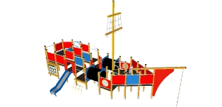

1.2

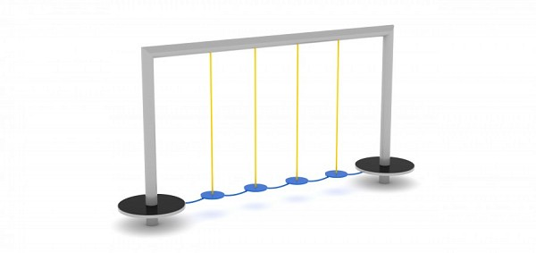

1.3



**1.6; 1.7**

**MINIMALNE WYMAGANIA TECHNICZNE DOT. ZESTAWÓW ZABAWOWYCH**

**Zabezpieczenia:**

Drewno klejone impregnowane metodą próżniowo – ciśnieniową;  
Drewno klejone malowane farbami impregnacyjno-dekoracyjnymi;  
stal zabezpieczona przez odtłuszczenie i cynkowanie kąpielowe;  
śruby ocynkowane, nakrętki samohamowne zakryte zaślepkami dwuczęściowymi;  
metalowe zabawki (np. Karuzela) - konstrukcja w formie rur stalowych, elementów stalowych, galwanizowanych, malowanych proszkowo;

**Materiały:**

Nogi konstrukcyjne – drewno klejone min 100x100mm, malowane farbami impregnacyjno-dekoracyjnymi; konstrukcja elementów pozostałych drewniana, HDPE lub sklejki wodoodpornej; siedziska metalowe pokryte gumą zgodną z polskimi normami; śruby maszynowe ocynkowane M12, zaślepki z tworzywa; metalowe zabawki (np. Karuzela) - konstrukcja w formie rur stalowych, elementów stalowych, galwanizowanych, malowanych proszkowo; fundamenty – beton klasy B-15; wykonanie zgodne z obowiązującymi normami i prawem.

**MINIMALNE WYMAGANIA TECHNICZNE DOT. URZĄDZEŃ AKTYWNOŚCI SPORTOWEJ**

**Zabezpieczenia:**

stal zabezpieczona przez odtłuszczenie i cynkowanie kąpielowe;

śruby ocynkowane, nakrętki samohamowne zakryte zaślepkami dwuczęściowymi;

konstrukcja w formie rur stalowych, elementów stalowych, galwanizowanych, malowanych proszkowo;

beton płukany C25/30, na powierzchni blatu gładzony i malowany farbą odporną na warunki atmosferyczne oraz uderzenia;

**Materiały:**

siedziska metalowe pokryte gumą zgodną z polskimi normami;

śruby maszynowe ocynkowane M16, zaślepki z tworzywa;

konstrukcja w formie rur stalowych, elementów stalowych, galwanizowanych, malowanych proszkowo;

fundamenty – beton klasy B-20;

wykonanie zgodne z obowiązującymi normami i prawem.

DOTYCZY WSZYSTKICH POZYCJI:

1. Prace związane z wykonaniem inwestycji należy prowadzić zgodnie z obowiązującymi normami, przepisami prawa budowlanego, przepisami prawa dotyczącymi wymagań technicznych, ochrony środowiska naturalnego, zgodnie z zasadami BHP oraz wiedzą techniczną.
2. Wszystkie zastosowane materiały muszą posiadać odpowiednie atesty, aprobaty i certyfikaty oraz być zgodne z Polskimi Normami. Ponadto każdy zastosowany materiał należy uzgodnić z Zamawiającym, brak w/w uzgodnienia skutkować będzie wymianą na odpowiedni, koszt wymiany w pełni poniesie Wykonawca. Jeżeli Wykonawca nie zastosuje się do polecenia, Zamawiający zleci wykonanie powyższych czynności osobie trzeciej i potrąci poniesione przez siebie koszty z wynagrodzenia Wykonawcy, a gdy kwota ta okaże się niewystarczająca, będzie dochodził jej zwrotu na zasadach ogólnych.
3. Wykonawca, na własną odpowiedzialność i na swój koszt, winien podjąć wszelkie środki zapobiegawcze wymagane przez rzetelną praktykę budowlaną oraz aktualne okoliczności, aby zabezpieczyć prawa właścicieli posesji sąsiadujących z placem budowy i unikać powodowania tam jakichkolwiek zakłóceń czy szkód.
4. Wykonawca odpowiada za wszelkie szkody powstałe w wyniku realizacji przedmiotu umowy w stosunku do osób trzecich.
5. Parametry techniczne, rozwiązanie konstrukcyjne, materiałowe powinny być zgodne z dokumentacją projektową uzgodnioną i zatwierdzoną przez Zamawiającego.
6. Teren okoliczny oraz ruch pieszy i kołowy należy w sposób trwały zabezpieczyć przed oddziaływaniem robót.